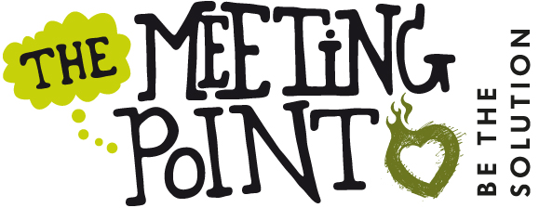

Pressmeddelande 24/4 2012

The Meeting Point - en ny mötesplats för socialt ansvarstagande och en hållbar värld

Stiftelsen Teknikdalen och Peace & Love Foundation är stolta att tillsammans kunna presentera The Meeting Point, en mötesplats för människor med varma hjärtan och skarpa hjärnor som tillsammans tar fram idéer till lösningar på verkliga utmaningar inom hållbarhet och socialt ansvarstagande. Det är en framtidsworkshop som utgår från befintliga behov hos företag som SSAB och Borlänge Energi och organisationer som Peace & Love och Region Dalarna.

- Region Dalarna ser The Meeting Point som en möjlighet att få till lösningar, göra skillnad och se förändring. Unga är viktiga för den regionala utvecklingen och vi vill med vårt case kring unga och social hållbarhet ta ytterligare steg mot att vara Sveriges bästa ungdomsregion, säger Sara Tigerström på Region Dalarna.

Ingen publik – bara deltagare
The Meeting Point samlar personer som vill förändra, som är beredda att lyssna och dela med sig av sin erfarenhet och kunskap. Alla deltagare kommer att få en kortare utbildning i kreativa principer och kring hur man skapar delaktighet på djupet. Detta lägger grunden för resten av programmet som drivs framåt av professionella processledare. Bland inspiratörer och deltagare finns några av landets mest aktuella personer inom design, kultur, näringsliv, politik, vetenskap. etc.

- Peace & Love har som mål att bli Sveriges renaste festival. SSAB är verksamma i Borlänge och vill stödja goda miljöinitiativ, säger Jonas Larsson, miljöchef på SSAB i Borlänge som också har ett eget case på plats.

De företag och organisationer som presenterar sina utmaningar finns också själva med under dagarna och tar med sig relevanta idéer hem i sitt fortsatta arbete kring frågorna.

Mötesplatsen fortsätter online
The Meeting Point är inte bara en fysisk mötesplats utan pågår innan, under och efteråt på nätet. Hashtaggen #tmpswe är redan igång på Twitter, facebook.com/tmpswe har aktiverats och under de tre dagarna i slutet av juni kan du som inte kan vara med på plats följa vad som händer på www.themeetingpoint.se. På webbplatsen finns information om arrangörer, partners, program, deltagare och inspiratörer.

THE MEETING POINT äger rum den 25-27 juni på Teknikdalen i Borlänge under Peace & Love 2012.

Biljetterna släpps idag, tisdagen den 24/4 kl. 09.00 via www.themeetingpoint.se

ARRANGÖRER:
Peace & Love Foundation
Stiftelsen Teknikdalen

KONTAKT:
Mosa Alasaly · Event Manager
0243-24 64 20 · kontakt@themeetingpoint.se
Twitter: @tmpswe
www.facebook.com/tmpswe
www.themeetingpoint.se

Presskontakt Peace & Love i sin helhet:
Presschef Ronny Mattsson, ronny.mattsson@peaceandlove.se, 073-659 75 35

PARTNERS:
Peace & Love 2012, Region Dalarna, SSAB, Borlänge kommun, Triple Steelix, Clas Ohlson, Uppsala Universitet/CEMUS, Länsstyrelsen Dalarna, Borlänge Energi, Högskolan Dalarna, Högskolan i Gävle, Brutal PR, United Power, Deepedition DigitalPR, Kreativ Bureau

